**52. Coordenadas cartesianas en el espacio**

1. Grafique los siguientes puntos.

(2, -3, 1); (3, -1, 2); (4, -2, 3)

1. ¿Cuál es el punto que se muestra en el siguiente gráfico?

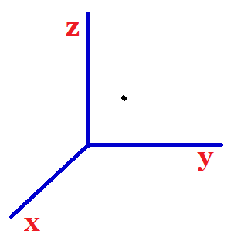

1. Dibuje un cubo de volumen 27 u3 y escriba las coordenadas de sus 8 vértices.